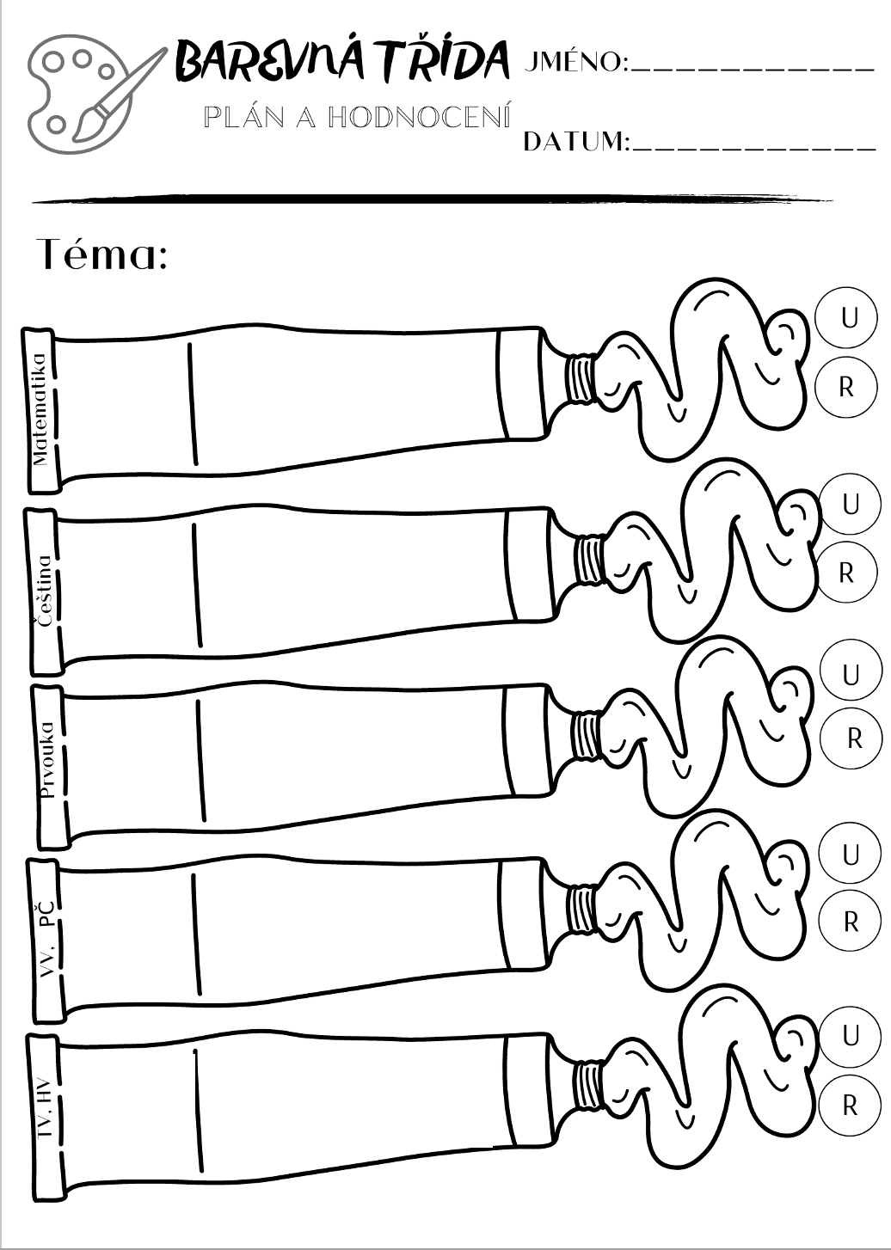
ß
Plavání – procvičování plaveckých stylů
Hv – tón a jeho vlastnosti, písně, hra na nástroje, hudební hry
Tvořil/a jsem na Vánoční výstavu.
Vánoční tvoření

Dokážu sčítat a odčítat desítky do 100.
Naučil/a jsem se další plavecké dovednosti.
Rozumím tomu, kdy se píše u/ú/ů ve slovech.
Sestavil/a jsem rodokmen své rodiny
Učebnice: str. 21-24, PS: str. 13-15
Počasí, Podzimní příroda
Učebnice: str. 40 - 45 , PS: str. 26 - 29
Písanka: str. 14 - 19
Samohlásky, Dvojhlásky,Psaní u,ú,ů Literatura, Slohová výchova

uč. str. 38 - 48, početník průběžně.
Geometrie – geom. tělesa, druhy čar, přímka, bod
Slovní úlohy
24. 11. – 5.12. 2025
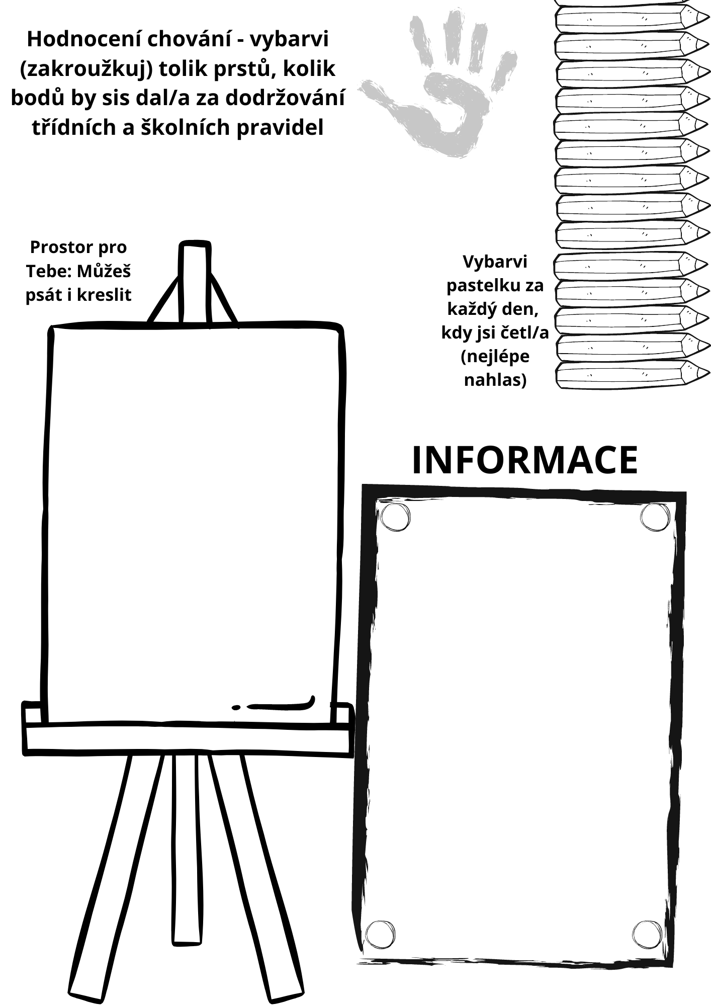
ß
27. 11. Tematický den - Neformální
29.11. Vánoční výstava a vystoupení (sobota – dobrovolně s rodiči)
2.12. Dřevíčková dílna
4. 12. Tematický den – Den dvojčat
5. 12. Výlet Skanzen Přerov nad Labem

Od 1.12. budeme s dětmi prožívat období Adventu a povídat si o tom, co toto období znamená.
Každý den aspoň chvilku čteme .
Sledujte prosím bakaláře, kde budou aktuální informace.

Markéta Musilová

